14 марта 2018 года в МБДОУ д/с № 162 состоялся пятый семинар для воспитателей по теме:
« Система работы с детьми средней группы по подготовке к обучению грамоте».
Цель проведения семинара: уточнить и систематизировать знания педагогов методики проведения занятий по обучению детей грамоте, вооружить практическими навыками работы.

План проведения семинара
Регистрация педагогов
Развитие фонематической стороны речи. Учитель – логопед: Андреева И.В.
Овладение технической стороной письма и элементарными графическими умениями. Воспитатель: Карлашенко И.М.
Открытый просмотр занятия в средней группе. Самоанализ занятия. Воспитатель высшей категории: Фалдина Н.В.
Анализ занятия слушателями
Подведение итогов.
Домашнее задание.

В работе обучающего семинара приняли участие 19 воспитателей МБДОУ г. Твери. В своем выступлении учитель –логопед отметил, что одной из главных задач дошкольных образовательных учреждений является подготовка детей к школе. В эту задачу входит, в частности, развитие фонематической стороны речи. Дети последовательно постигают определенную систему родного языка, учатся слышать звуки, различают гласные звуки, согласные (мягкие и твердые), сравнивают слова по звучанию, делят слова на слоги, составляют слова из фишек и т.д. Позже дети научатся делить речевой поток на предложения, предложения на слова, познакомятся с буквами русского алфавита, освоят послоговое и слитное чтение.
Прослушав практическую часть семинара, слушатели посетили среднюю группу для просмотра занятия по теме: «Путешествие в страну звуков». Педагог пригласил детей отправиться в волшебную страну звуков. Чтобы попасть в волшебную страну дети в игровой форме отвечали на вопросы, рифмовали слова, подбирали слова с заданным звуком, делили слова на слоги, определяли твердый и мягкий согласный звук. Далее дети уточнили артикуляцию звука С и в соответствии с ней дали ему характеристику. Дети работали индивидуально у доски с карточками, определяли мягкий и твердый согласный звук. Путешествие в страну звуков было увлекательным и интересным. В игровой деятельности решались сложные образовательные задачи по развитию фонематических представлений у детей.
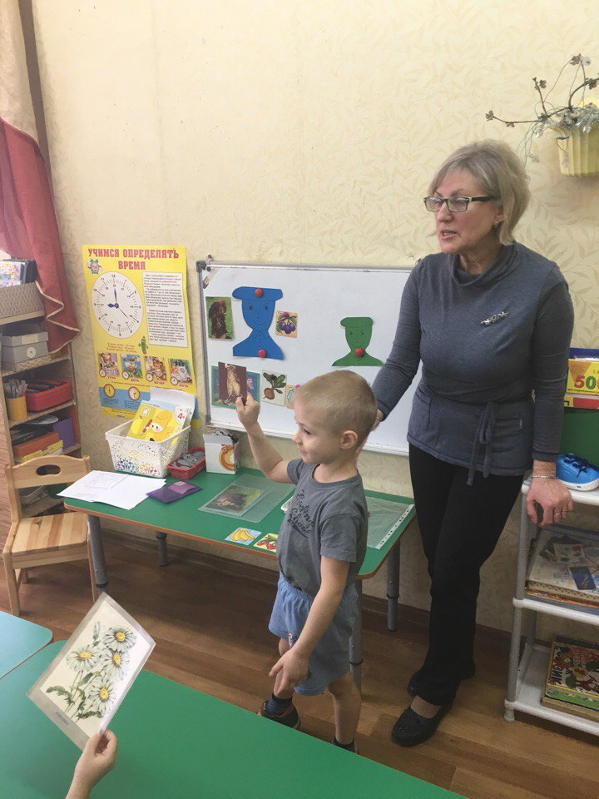
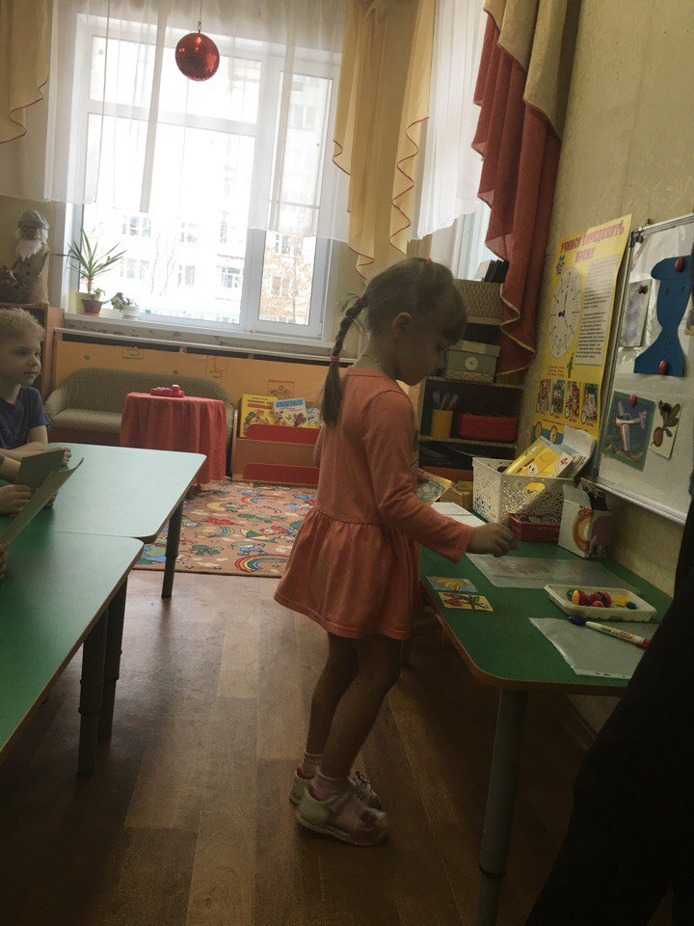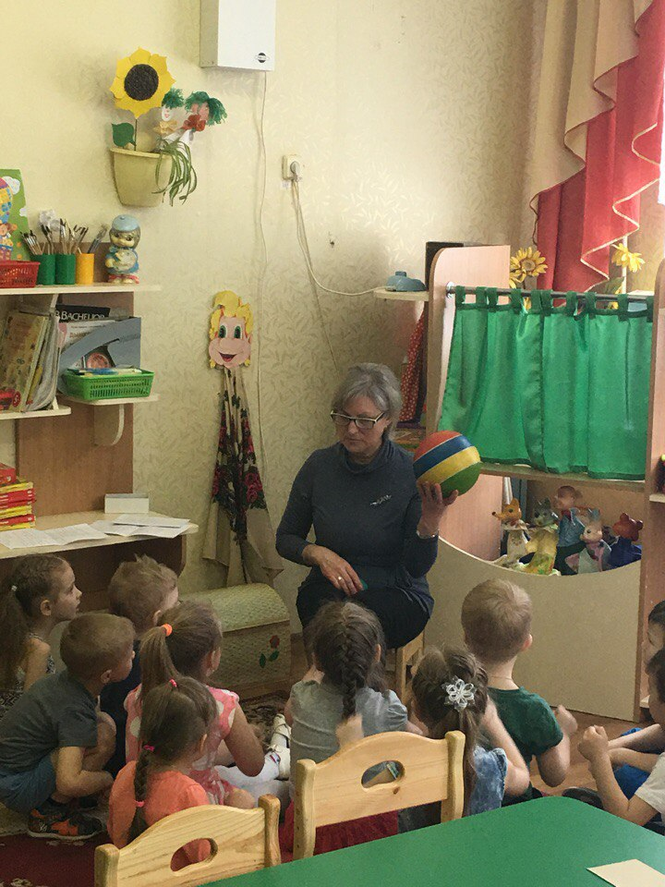
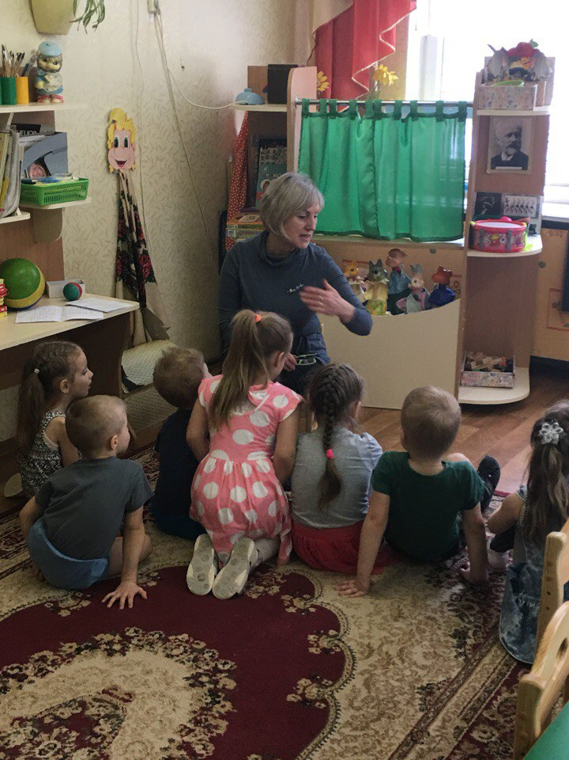
Домашнее задание слушателям: на основе материала семинара и собственного опыта, разработать конспект занятия в средней группе на тему: «Путешествие в страну звуков»
21. 03. 2018г. в 9:30 состоится V I семинар по теме « Система работы с младшими дошкольниками по подготовке к обучению грамоте».
План:
- Развитие фонематической стороны речи. С целью подготовки детей к овладению звуковым анализом слов. Учитель – логопед: Андреева И.В.
- Формирование движений кистей и пальцев рук с целью подготовки руки к письму. Воспитатель: Карлашенко И.М.
- Посещение второй младшей группы детского сада с целью наблюдения и анализа предметно-пространственной среды по подготовке дошкольников к обучению грамоте. Воспитатель: Горчакова М.В.
- Выступление слушателей.
Будем рады Вас видеть!

